‘갑자기 할리우드 산을 가보고 싶다면? 정답은 메타버스’
SKT, 이프랜드에 실사 기반 국내외 명소 오픈
- LA 할리우드 산, 남산서울타워, 청계천 등 국내외 5개 명소 이프랜드에 구현
- 실사 기반으로 현실감 극대화… 일부 장소는 스타트업과 협업 형태로 선보여
- “시공간 제약 없는 버추얼 명소 관광 가능해져… 국내외 명소 지속 추가 예정”
※ 엠바고 : 배포 즉시 활용 가능합니다. YTN도 오늘(5/8) ‘남산서울타워 이프스퀘어’
관련 자료를 배포할 예정이니 참고 바랍니다.

[2023. 5. 8]

SK텔레콤(대표이사 유영상, www.sktelecom.com)이 메타버스 서비스 이프랜드(ifland) 내 소통공간인 이프스퀘어(if square)를 통해 실사 이미지를 기반으로 제작된 국내외 명소들을 선보인다고 8일 밝혔다.

SKT가 선보이는 국내외 명소는 미국 LA 할리우드 산(Mt. Hollywood), 남산서울타워, 청계천, 강남역 사거리, 홍대입구역 사거리 등 총 5곳이다. 이번 명소들은 기존의 이프스퀘어가 그래픽 방식으로 제작되던 것과 다르게 실사 이미지를 기반으로 제작돼 현실감을 크게 높였다.

SKT는 이번 실사 기반 국내외 명소 오픈에 대해 시공간 제약 없는 메타버스 세상 속에서 전세계 이용자들이 가보고 싶었던 장소를 자유롭게 구경하며 색다른 추억을 쌓을 수 있을 것으로 기대했다.

특히, 강남역과 할리우드 산 이프스퀘어는 SKT의 트루 이노베이션(True Innovation) 스타트업 육성 프로그램에 참가했던 혁신 스타트업인 ‘예간아이티’와의 협업을 통해 선보이는 것으로, ESG 경영 측면에서도 의미가 크다고 SKT는 밝혔다.

새롭게 선보이는 메타버스 속 국내외 명소에선 현실과 유사한 버추얼 투어가 가능하다. 예를 들어, 남산서울타워에선 봉수대, 팔각정, 전망대 등의 구경과 함께 가상의 YTN 야외 스튜디오와 자물쇠 걸기 등을 체험하며 남산서울타워만의 즐길 거리들을 가상공간에서 확인할 수 있다.

이 밖에도, 남산서울타워의 운영사인 YTN은 신규 이프스퀘어 런칭을 기념해 엔그릴 식사권 등을 제공하는 인증샷 이벤트를 5월8일(월)부터 오는 6월11일(일)까지 진행한다. 이벤트 참가에 대한 자세한 사항은 서울타워 홈페이지에서 확인할 수 있다.

SKT는 이번 이프랜드 속 실사 이미지 기반 5개 국내외 명소 구현에 이어 다양한 국내외 명소들을 메타버스 세상에 지속적으로 선보일 계획이다.

한편, SKT는 지난 3일 이프랜드에 개인공간 서비스인 이프홈(if home)을 출시한 데 이어 기존 랜드를 이프스퀘어로 변경해 서비스하는 등 소비자의 메타버스 이용을 도울 다양한 방안들을 연이어 선보이고 있다.

SKT 양맹석 메타버스 CO장은 “신규 이프스퀘어 런칭으로 할리우드 산, 남산타워 등 국내외 주요 명소를 가상으로 관광하는 즐거움을 제공하게 되었다”며 “앞으로도 많은 주요 명소를 계속 추가해 이프랜드 이용자들에게 더 많은 추억과 즐거움을 제공할 것”이라고 밝혔다.

※ 이미지 설명
SK텔레콤이 메타버스 서비스인 이프랜드에 LA 할리우드 산, 남산서울타워, 청계천, 강남역, 홍대역 등 국내외 명소 5곳을 실사 이미지 기반으로 구현했다고 8일 밝혔다. 사진은 SKT 모델들이 실사 기반으로 이프랜드에 구현된 명소를 체험하는 모습.

▶ 관련문의 : SK텔레콤 PR실 전략PR팀 문진호 매니저 (02-6100-3837)

※ 별첨. 국내외 명소 이프스퀘어 예시 이미지

■ 국내외 명소 이프스퀘어 예시 이미지

▶ 할리우드 산 그리피스 천문대 앞
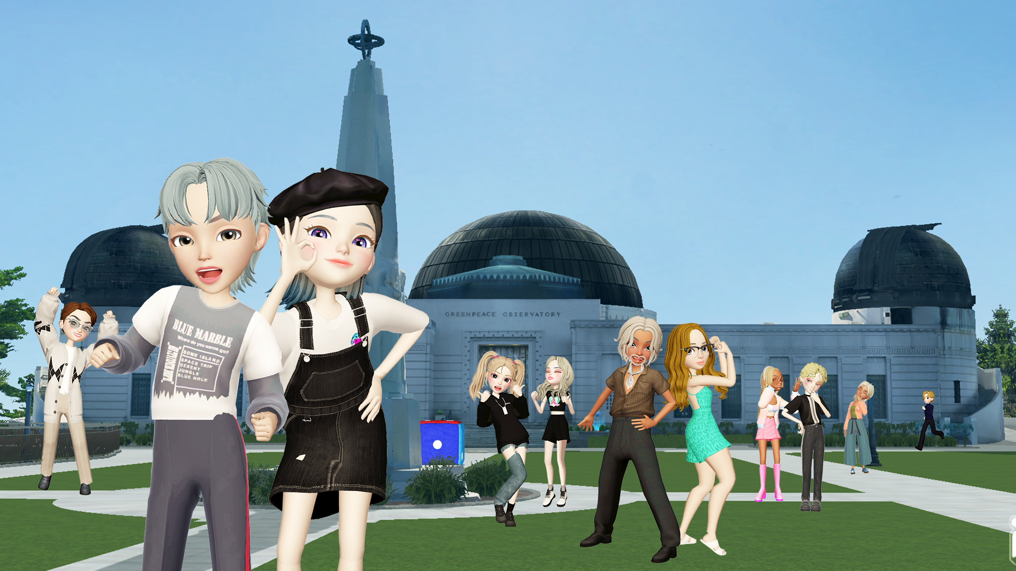

▶ 남산서울타워

